CS-iTDTU-01 无线数据传输单元

通信协议
（CS-iTDTU-01-XY）
（REV:A）
受控状态：
受控编号：

西安中星测控有限公司



修订履历
修订日期 | 版本 | 修订内容 | 修订人
2019/7/29 | A | 初次发布 | 张海瑞

 | 编制 | 审核 | 标准化 | 批准
签名
日期

本签署页仅限公司内部使用。

目 录

修订履历 I
目 录 II
1 概述 1
2 协议格式 1
2.1 报文格式 1
2.2 报文字段说明 1
2.3 功能码 1
3 通讯协议 2
3.1 开机信息报文 2
3.2 定时上报报文 4
3.3 配置命令报文 5
3.4 复位命令报文 6
3.5 读取开机信息命令报文 6
3.6 恢复出厂设置 7
3.7 终端状态 7
3.8 错误码 7
附 录 A （规范性附录） 校验CRC算法 9
A.1 校验CRC算法 9

CS-iTDTU-01-XY 无线数据传输单元
通信协议
- 概述
本协议适用于西安中星测控有限公司无线数据传输单元，无线通信方式为NBIOT。
协议为小端对齐方式。
注意在文中有些字段在不同的报文中反复出现，在字段说明表格中不做重复描述说明。
- 协议格式
  - 报文格式
数据报文的格式如表1所示。
- 数据报文格式
Item | 协议版本号 | 功能码 | 终端ID | 消息序号 | 数据长度 | 数据 | 校验CRC
Bytes | 1 | 1 | 2 | 2 | 2 | n | 2
  - 报文字段说明
报文字段说明见表2。
- 信息字段说明
字 段 | 字段长度 | 说 明
协议版本号 | 1字节 | 当前协议版本号为固定值1。最高位表示消息是否需要应答，0表示需要应答，1表示不需要应答
功能码 | 1字节 | 报文功能标识，详细请见表3“功能码表”
终端ID | 2字节 | 可设置ID范围在1-65534之间。 0号为通用ID号，所有的终端都可以匹配0 ID号，出厂默认ID号为1。
消息序号 | 2字节 | 消息MID号。自动累加，去重。应答报文的MID号要跟上行/下行的数据/命令报文一致。
数据长度 | 2字节 | 数据区的长度，不包含CRC，最小值为0
数据 | N字节 | 每种不同功能码报文可以添加自己特有的数据参数
校验CRC | 2字节 | 除了校验码本身外，所有字节进行CRC校验，CRC校验算法见附录A

  - 功能码
功能码用于区分不同的数据内容或者不同指令。功能码及说明见表3所示。

- 功能码表
功能码 | 方 向 | 说 明 | 功能码 | 方 向 | 说 明
01 | 上行 | 开机信息上报 | 05 | 下行 | 数字输出控制命令报文
02 | 上行 | 定时上报 | 07 | 下行 | 读取开机信息报文
03 | 下行 | 配置命令报文 | 09 | 下行 | 恢复出厂设置
04 | 下行 | 复位命令报文
注：上行指数据从终端发到云端；下行指数据从云端发到终端。
CRC校验区域为本帧所有数据（除了CRC自身）。采用多项式0xA001。
数据流为小端对齐方式，低地址的数据（表格左端）先发送。
- 通讯协议
  - 开机信息报文
终端开机时，会向云端发送开机信息报文，并获取应答。NBIOT通信方式的终端开机报文信息见表4。开机应答过程见图1示，报文信息应答报文格式见表6所示。
- 开机信息报文—NBIOT (终端 → 云端)
Item | 协议版本号 | 功能码 | 终端  ID号 | 消息  序号 | 数据  长度 | 产品  SN | 设备  类型 | 硬件  版本 | 软件  版本 | 保留  字节 | 定时  上报  时间  间隔 | 采样时间间隔 | 保留 | IMEI | IMSI | 模拟通道1报警下限 | 模拟通道1报警上限 | 模拟通道2报警下限 | 模拟通道2报警上限 | 模拟通道输入类型 | 保  留 | 校验CRC
字节数 | 1 | 1 | 2 | 2 | 2 | 4 | 1 | 1 | 4 | 2 | 2 | 2 | 2 | 16 | 16 | 2 | 2 | 2 | 2 | 1 | 3 | 2
字节  偏移 | 0 | 1 | 2 | 4 | 6 | 8 | 12 | 13 | 14 | 18 | 52 | 54 | 56 | 20 | 36 | 58 | 60 | 62 | 64 | 66 | 67 | 70
默认值 | 1 | 1 | 1 | - | 62 | - | 27 | - | - | - | 1440 | 5 | 0 | - | - | - | - | - | - |  |  | -
- 开机上报参数说明：
参 数 | 说 明
功能码 | 开机报文功能码为1
产品SN | 无符号整型，每个终端具有全局唯一的SN号，用户不可更改
设备类型 | 对于无线数据传输单元，为固定值27
硬件版本 | 取值范围‘A’-‘Z’，代表REV A到REV Z
软件版本 | 包含三个有效字节HH.MM.LL，低字节LL为Release号，MM为小版本号，HH为大版本号
IMEI号 | 16字节字符串，设备IMEI号
IMSI号 | 16字节字符串，SIM卡IMSI号
定时上报时间间隔 | 定时上报时间默认1天，范围1-1440min
采样时间间隔 | 采样时间间隔默认5分钟，范围1-1440min
模拟通道1报警下限 | 模拟通道1报警下限值（电压输入时为mV，电流输入时为uA）。采样值低于此值时触发下限报警。
模拟通道1报警上限 | 模拟通道1报警上限值。采样值高于此值时触发上限报警。
模拟通道2报警下限 | 模拟通道2报警下限值。采样值低于此值时触发下限报警。
模拟通道2报警上限 | 模拟通道2报警上限值。采样值高于此值时触发上限报警。
模拟通道输入类型 | 模拟通道电压/电流输入。  Bit 2~7：保留  Bit 1：模拟通道2类型：0 – 电压输入；1 – 电流输入  Bit 0：模拟通道1类型：0 – 电压输入；1 – 电流输入
- 开机信息应答报文(云端 → 终端)（默认应答报文格式）
Item | 协议  版本号 | 功能码 | 终端  ID号 | 消息  序号 | 数据  长度 | 错误码 | 被应答  功能码 | 校验  CRC
字节数 | 1 | 1 | 2 | 2 | 2 | 1 | 1 | 2
字节偏移 | 0 | 1 | 2 | 4 | 6 | 8 | 9 | 10
默认值 | 1 | 0xAA | - | - | 2 | - | - | -
- 应答报文参数说明：
参 数 | 说 明
功能码 | 应答报文固定为0xAA
终端ID | 被应答终端的ID号，使用0匹配所有终端
消息序号 | 与上报消息序号保持一致
错误码 | 详见错误码一节
被应答功能码 | 被应答报文的功能码

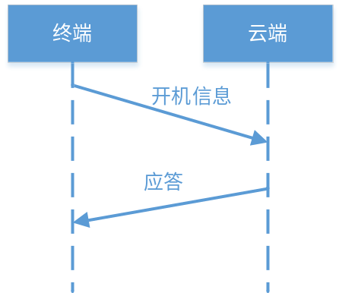
- 开机信息发送以及应答过程
  - 定时上报报文
定时上报报文，NBIOT通信方式的上报数据报文信息见表7。
终端会定时发送定时上报报文，时间间隔为定时上报时间间隔。
当终端状态发生改变时，会立即发送定时上报报文1次，10s内未收到应答报文，终端会重发1次定时上报报文，若第二次未收到应答，再重发一次。
- 定时上报报文--NBIOT (终端 → 云端)
Item | 协议  版本号 | 功能码 | 终端  ID号 | 消息  序号 | 数据  长度 | 产品  SN | 终端  状态 | 电池  剩余  容量 | 保留  字节 | 信号  强度 | 信号  覆盖  低级 | 信噪比 | 小区PCI | 小区  所在  id  CellID | 模拟通道1采样值 | 模拟通道2采样值 | 数字通道1电平 | 数字通道2电平 | 保留 | 校验CRC
字节数 | 1 | 1 | 2 | 2 | 2 | 4 | 2 | 1 | 1 | 4 | 1 | 1 | 2 | 4 | 2 | 2 | 1 | 1 | 4 | 2
字节偏移 | 0 | 1 | 2 | 4 | 6 | 8 | 12 | 14 | 15 | 16 | 20 | 21 | 22 | 24 | 28 | 30 | 32 | 33 | 34 | 38
默认值 | 1 | 2 | 1 | - | 30 | - | - |  | - |  | - | - | - | - | - |  |  |  |  | -
- 定时上报参数说明：
参 数 | 说 明
电池剩余容量 | 根据电池曲线和当前电压换算的剩余电池容量，单位为%，范围为0-100
信号强度 | 信号接收强度，通过读取终端内置模组获取
终端状态 | 有16个状态标记。状态标记定义详见表格“终端状态标记”
模拟通道1采样值 | 模拟输入通道1采样值。电压单位为mV，电流单位为uA。
模拟通道2采样值 | 模拟输入通道2采样值。电压单位为mV，电流单位为uA。
数字通道1电平 | 数字输入通道1状态。0：低电平，1：高电平。
数字通道2电平 | 数字输入通道2状态。0：低电平，1：高电平。
默认下行应答报文格式同开机信息应答报文。
除了默认的下行应答报文，云端可以在下行窗口发送命令，命令包括配置、复位、恢复出厂设置等。
数据上报及应答过程见图2、3所示。
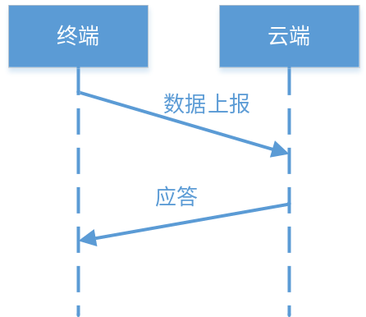
- 数据上报发送应答过程--下行应答
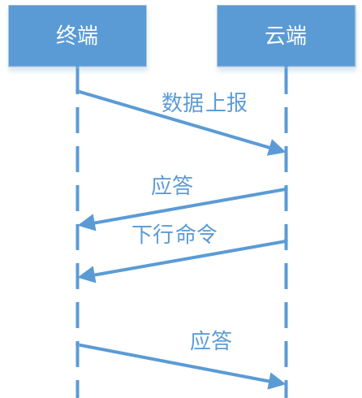
- 数据上报发送应答过程--下行基本命令
  - 配置命令报文
配置命令报文内容详见表9所示。

- 配置命令报文(云端 → 终端)
Item | 协议  版本号 | 功能码 | 终端  ID号 | 消息  序号 | 数据  长度 | 新的  ID号 | 上报  时间设置 | 采样间隔设置 | IP  地址  设置 | PORT端口号  设置 | 模拟通道1报警下限 | 模拟通道1报警上限 | 模拟通道2报警下限 | 模拟通道2报警上限 | 保留 | 校验CRC
字节数 | 1 | 1 | 2 | 2 | 2 | 2 | 2 | 2 | 4 | 2 | 2 | 2 | 2 | 2 | 2 | 2
字节偏移 | 0 | 1 | 2 | 4 | 6 | 8 | 10 | 12 | 14 | 18 | 20 | 22 | 24 | 26 | 28 | 30
默认值 | 1 | 3 | 0 | - | 22 | - | - |  | - | - | - | - | - | - | - | -
设置值中的默认值全FF表示保持当前的设置值不变。
配置命令应答报文格式同开机信息应答报文格式。
注意：1.配置IP,PORT参数，重启后才能生效。
2.报警上下限需同时配置（电流单位uA,电压单位mV）
  - 复位命令报文
复位命令报文内容详见表10所示。
- 复位命令报文(云端 → 终端)
Item | 协议  版本号 | 功能码 | 终端  ID号 | 消息  序号 | 数据  长度 | 校验CRC
字节数 | 1 | 1 | 2 | 2 | 2 | 2
默认值 | 1 | 4 | 0 | - | 0 | -
命令的应答报文同开机信息应答报文。终端发送完应答报文后，进行复位。
  - 数字输出控制
数字输出控制报文内容详见表11所示。
- 数字输出控制报文
Item | 协议  版本号 | 功能码 | 终端  ID号 | 消息  序号 | 数据  长度 | 数据 | 校验CRC
字节数 | 1 | 1 | 2 | 2 | 2 | 1 | 2
默认值 | 1 | 5 | 0 | - | 1 | - | -
数据：0 - 输出低电平，1 – 输出高电平。默认输出高电平。
数字输出控制命令的应答报文同开机信息应答报文。
  - 读取开机信息命令报文
读取开机信息命令报文内容详见表12所示。
- 读取开机信息命令报文(云端 → 终端)
Item | 协议  版本号 | 功能码 | 终端  ID号 | 消息  序号 | 数据  长度 | 校验CRC
字节数 | 1 | 1 | 2 | 2 | 2 | 2
默认值 | 1 | 7 | 0 | - | 0 | -
如图4示，云端读取开机信息命令，终端重新发送开机信息，并等待应答。
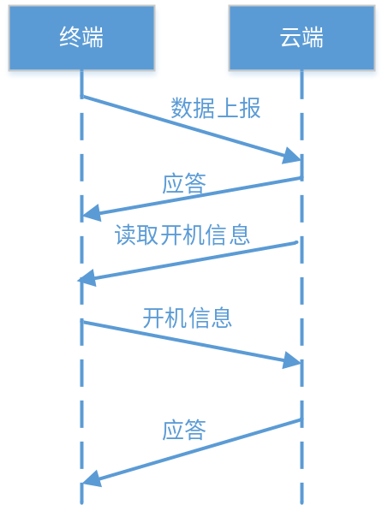
- 数据上报发送应答过程---下行读取开机信息命令
  - 恢复出厂设置
当终端收到此命令（见表13），将恢复出厂设置。
- 恢复出厂设置报文(云端 → 终端)
Item | 协议  版本号 | 功能码 | 终端  ID号 | 消息  序号 | 数据  长度 | 校验CRC
字节数 | 1 | 1 | 2 | 2 | 2 | 2
默认值 | 1 | 9 | 0 | - | 0 | -
恢复出厂设置的命令的应答报文格式同开机信息应答报文格式。
注意：a.恢复出厂设置不会恢复用户设置的IP和PORT及通信方式（UDP,COAP,TCP）。
b.恢复出厂设置完成后，设备会自动执行重启。
  - 终端状态
终端状态标记见表16。
- 终端状态标记
Bit15 Bit0
Reserve |  | DI2 | DI1 | AI2 | AI1 | BP
参数说明
BP | 电池电量状态：0-电池正常，1-电池欠压
AI1 | 模拟输入通道1状态：0 - 正常，1 - 报警
AI2 | 模拟输入通道2状态：0 - 正常，1 - 报警
DI1 | 数字输入通道1状态：0 - 正常，1 - 状态改变
DI2 | 数字输入通道2状态：0 - 正常，1 - 状态改变
Reserve | 保留位
  - 错误码
错误码的参数说明见表17。
- 错误码的参数说明
错误码 | 名称 | 说明
0 | 没有错误 | 正常
1 | 内部错误 | 内部错误
2 | CRC错误 | CRC校验错误
3 | 参数错误 | 参数错误

- （规范性附录）
校验CRC算法
  - 校验CRC算法
采用多项式0xA001

#include <stdint.h>

static uint16_t const CRC16Table[256] = {
0x0000, 0xC0C1, 0xC181, 0x0140, 0xC301, 0x03C0, 0x0280, 0xC241,
0xC601, 0x06C0, 0x0780, 0xC741, 0x0500, 0xC5C1, 0xC481, 0x0440,
0xCC01, 0x0CC0, 0x0D80, 0xCD41, 0x0F00, 0xCFC1, 0xCE81, 0x0E40,
0x0A00, 0xCAC1, 0xCB81, 0x0B40, 0xC901, 0x09C0, 0x0880, 0xC841,
0xD801, 0x18C0, 0x1980, 0xD941, 0x1B00, 0xDBC1, 0xDA81, 0x1A40,
0x1E00, 0xDEC1, 0xDF81, 0x1F40, 0xDD01, 0x1DC0, 0x1C80, 0xDC41,
0x1400, 0xD4C1, 0xD581, 0x1540, 0xD701, 0x17C0, 0x1680, 0xD641,
0xD201, 0x12C0, 0x1380, 0xD341, 0x1100, 0xD1C1, 0xD081, 0x1040,
0xF001, 0x30C0, 0x3180, 0xF141, 0x3300, 0xF3C1, 0xF281, 0x3240,
0x3600, 0xF6C1, 0xF781, 0x3740, 0xF501, 0x35C0, 0x3480, 0xF441,
0x3C00, 0xFCC1, 0xFD81, 0x3D40, 0xFF01, 0x3FC0, 0x3E80, 0xFE41,
0xFA01, 0x3AC0, 0x3B80, 0xFB41, 0x3900, 0xF9C1, 0xF881, 0x3840,
0x2800, 0xE8C1, 0xE981, 0x2940, 0xEB01, 0x2BC0, 0x2A80, 0xEA41,
0xEE01, 0x2EC0, 0x2F80, 0xEF41, 0x2D00, 0xEDC1, 0xEC81, 0x2C40,
0xE401, 0x24C0, 0x2580, 0xE541, 0x2700, 0xE7C1, 0xE681, 0x2640,
0x2200, 0xE2C1, 0xE381, 0x2340, 0xE101, 0x21C0, 0x2080, 0xE041,
0xA001, 0x60C0, 0x6180, 0xA141, 0x6300, 0xA3C1, 0xA281, 0x6240,
0x6600, 0xA6C1, 0xA781, 0x6740, 0xA501, 0x65C0, 0x6480, 0xA441,
0x6C00, 0xACC1, 0xAD81, 0x6D40, 0xAF01, 0x6FC0, 0x6E80, 0xAE41,
0xAA01, 0x6AC0, 0x6B80, 0xAB41, 0x6900, 0xA9C1, 0xA881, 0x6840,
0x7800, 0xB8C1, 0xB981, 0x7940, 0xBB01, 0x7BC0, 0x7A80, 0xBA41,
0xBE01, 0x7EC0, 0x7F80, 0xBF41, 0x7D00, 0xBDC1, 0xBC81, 0x7C40,
0xB401, 0x74C0, 0x7580, 0xB541, 0x7700, 0xB7C1, 0xB681, 0x7640,
0x7200, 0xB2C1, 0xB381, 0x7340, 0xB101, 0x71C0, 0x7080, 0xB041,
0x5000, 0x90C1, 0x9181, 0x5140, 0x9301, 0x53C0, 0x5280, 0x9241,
0x9601, 0x56C0, 0x5780, 0x9741, 0x5500, 0x95C1, 0x9481, 0x5440,
0x9C01, 0x5CC0, 0x5D80, 0x9D41, 0x5F00, 0x9FC1, 0x9E81, 0x5E40,
0x5A00, 0x9AC1, 0x9B81, 0x5B40, 0x9901, 0x59C0, 0x5880, 0x9841,
0x8801, 0x48C0, 0x4980, 0x8941, 0x4B00, 0x8BC1, 0x8A81, 0x4A40,
0x4E00, 0x8EC1, 0x8F81, 0x4F40, 0x8D01, 0x4DC0, 0x4C80, 0x8C41,
0x4400, 0x84C1, 0x8581, 0x4540, 0x8701, 0x47C0, 0x4680, 0x8641,
0x8201, 0x42C0, 0x4380, 0x8341, 0x4100, 0x81C1, 0x8081, 0x4040
};

/*******************************************************************************
* 函数名称: CRC16
* 功能描述: 查表法计算CRC16.
* 输入参数: puchMsg -- 待校验数据
* usDataLen -- 数据长度
* 返 回 值: 校验值
*******************************************************************************/
uint16_t CRC16(volatile uint8_t *puchMsg, uint8_t usDataLen)
{
uint16_t uCRC16 = 0xffff;
uint16_t uIndex = 0;
uint16_t i = 0;
for(i = 0;I < usDataLen;i++)
{
uIndex = ((uCRC16 & 0xff)^(puchMsg[i] & 0xff));
uCRC16 = ((uCRC16>>8) & 0xff)^CRC16Table[uIndex];
}
return (uCRC16>>8) | (uCRC16<<8);
}
_________________________________

